# Tortoise SVN

Tortoise SVN es un control de versiones que se integra directamente con Windows. Nos permite gestionar directamente el repositorio de Google Code.

Se puede descargar Tortoise SVN de su página web <http://tortoisesvn.tigris.org/>

## Configurar Tortoise SVN

Una vez instalado Tortoise SVN, hace falta configurar el repositorio para tener acceso a los datos de Google Code. Nos situamos en la carpeta donde queremos almacenar el proyecto y, con el botón derecho del ratón seleccionamos la opción *SVN Checkout…*

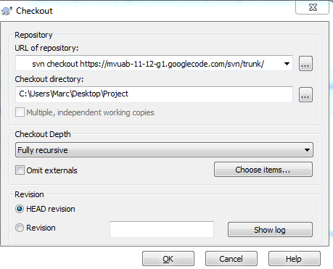

Ahora entramos el Google Code <http://code.google.com/p/mvuab-11-12-g1/source/checkout> y copiamos la primera dirección que aparece, igual que en la imagen. Seleccionamos el directorio de salida y le damos a *Ok*. Automáticamente empezará a descargarse todo el contenido del proyecto.

## Actualizar la carpeta del proyecto

Para actualizar la carpeta donde se almacena el proyecto y así tener la última versión de todo el proyecto, id a la carpeta y con el botón derecho del ratón sobre la carpeta, seleccionad la opción *SVN Update*.

## Subir contenido a Google Code

Para subir contenido a Google Code, id a la carpeta raíz(o el fichero, carpeta, …) y con el botón derecho del ratón seleccionar la opción *SVN Commit*.

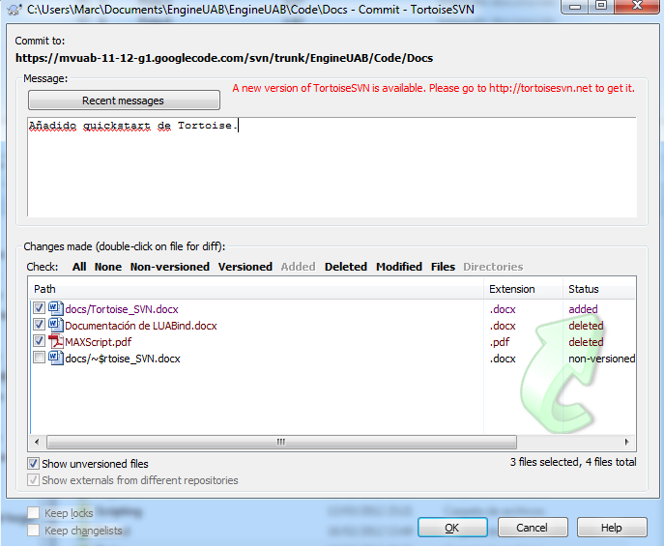

Es necesario poner una descripción del cambio que se hace para poder tener un control de las modificaciones adecuado. Una vez todo a punto, se le da al botón de *Ok* y automáticamente se sube a Google Code.

Nota: Antes de subir nada a Google Code, es necesario hacer una actualización del proyecto para así no provocar colisiones entre ficheros.

Nota: Si es la primera vez que se hace un commit del proyecto, Tortoise SVN pedirá un usuario y contraseña. El usuario es el correo de cuenta de Google, y la contraseña se tiene obtiene del botón googlecode.com password de la dirección <http://code.google.com/p/mvuab-11-12-g1/source/checkout>

### Añadir nuevos ficheros para hacer commit

Los ficheros nuevos o las carpetas nuevas no se suben automáticamente si no se les dice explícitamente. Para hacerlo, hacemos botón derecho del ratón sobre el fichero a subir y seleccionamos *TortoiseSVN🡪Add*.

### Eliminar ficheros de Google Code

A veces no se quiere más un fichero, para eliminarlo también se le tiene que especificar. Para hacerlo se hará de la misma forma que al añadir, pero ahora se selecciona *Delete*.

Nota: El eliminado típico de Windows no funciona para eliminar un fichero del proyecto. Tortoise SVN detecta que no està y se lo volverá a descargar en el momento de hacer un Update.